Педагогический проект «Пусть будет чистой наша планета»
Тип проекта: познавательный, творческий.
Участники проекта: воспитанники старшей и подготовительной группы, воспитатель, родители.
Время проведения проекта: долгосрочный (6 месяцев)
Актуальность проекта: Будучи еще малышом, в человеке развивается личность, его видение на всё то, что его окружает. В дошкольном учреждении детям дают начальные представления обо всём окружающем их, воспитывают и формируют в них культуру правильного природопользования, развивают умения ценить природу, а так же развивают желание защищать и сохранять окружающую среду. Главное, чтобы дети усвоили основные умения, которые позволят им помогать взрослым в охране окружающей среды своего города.
Любой из нас, будь то ребенок или взрослый, постоянно встречаемся с такой проблемой, как мусор. Мусор повсюду: на улицах и тротуарах, в канавах, в лесах, на водоёмах. Новые мусорные свалки разрастаются очень быстро и заполонили уже большую часть нашей планеты. Огромное количество отходов очень долго разлагаются, тем самым принося огромный ущерб нашей природе, а так же всему человечеству, или не разлагаются вообще. Дети и родители, проводя свободное время вместе, гуляя по улицам, в скверах и площадках, или, идя в детский сад либо возвращаясь из него, видят, что везде кучи разных бытовых отходов.
Нас окружает мусор разных видов такой как, одноразовые медицинские маски, пластиковые и стеклянные бутылки, целлофановые мешочки, коробки и обвёртки от конфет и многое другое, несмотря на то, что в городе, в определенных местах, установлены мусорные контейнеры и урны для мусора.

Цель проекта: приобщение детей к проблеме загрязнения природы мусором, направляя на повторное использование твёрдых бытовых отходов.

Образовательные задачи:
- расширять представления детей о проблеме загрязнения своей Малой Родины;
- расширять представления детей о вреде свалок для всего живого.
Развивающие задачи:
- развивать умения детей выявлять и устранять экологические проблемы своими силами;
- развивать умение выполнять красивые поделки и аппликации из ненужного бросового материала, развивать внимание, память, воображение, наблюдательность, связную речь, анализировать и делать выводы.
Воспитательные задачи:
- воспитывать чувства переживания за родную природу, заботы и выполнении посильных дел по сохранению чистоты и порядка на улицах своего города.
- приучать детей к ответственному отношению к природе.

Ожидаемые результаты:
Дети должны знать:
- о проблеме загрязнения окружающей среды мусором;
- как правильно сделать меньше объёмы мусора;
- как повторно использовать твёрдые отходы;
- как сохранить здоровье.
Дети должны уметь:
- правильно вести себя в природе: куда девать мусор после отдыха на водоёме, в лесу, на поляне;
- выполнять посильные трудовые поручения по сохранению чистоты и порядка;
- выполнять креативные работы из чистых твёрдых отходов..
Этапы проекта:
1 этап - подготовительный. На первом этапе мной был разработан план и подготовлены материалы по реализации проекта, подобрана методическая, справочная, художественная литература, бросовые материалы для изготовления поделок, иллюстрации и видео ролики по теме проекта. Мною были разработаны: занятие «Сохрани планету чистой», беседы: «Сбереги природу от загрязнения», «Откуда берется мусор и куда девается?», «Что нужно делать, чтоб мусора вокруг стало меньше?», консультации для родителей: «Пусть будет чистой наша планета!», «Сортируй отходы, сохрани природу!», анкеты родителям, оформлен информационный стенд для родителей «Чисто не там где убирают, а там где не сорят!», подобраны: видео презентация «Мусор на нашей планете», видео-ролик экологической сказки «Путешествие муравьишки по родному краю», виртуальная экскурсия на завод по сортировке мусора, мультфильм «Фиксики» серии: «Мусор» и «Пластик», разработаны дидактические пособия и игры (Лото «Сортировка мусора», «Нанизывание бус», «Да –нет», «Распредели мусор по контейнерам», «Найди лишнее?», «Что из чего?» и т.д., стихотворения, загадки, сказки («Сказка про хламище-окаянище», «Зайчик и мишка», «Нет места мусору!») и пословицы, по теме проекта. А так же для эффективности работы изготовила лэпбук «Нет места мусору!», подобрала материалы для проведения экспериментов.
2 этап – основной. На данном этапе в ходе совместной деятельности, воспитанниками были просмотрены: серии «Мусор» и «Пластик» из мультфильма «Фиксики», видео презентация «Мусор на нашей планете», видео-ролик экологической сказки «Путешествие муравьишки по родному краю». После просмотра виртуальной экскурсии с завода по сортировке мусора, ребята узнали, куда увозят весь мусор с нашего города, и что с ним потом происходит. С ребятами были проведены беседы «Сбереги природу от загрязнения», «Откуда берется мусор и куда девается?», «Что нужно делать, чтоб мусора вокруг стало меньше?».
В ходе работы с родителями я провела: анкетирование по теме проекта и онлайн-консультации «Пусть будет чистой наша планета!», «Сортируй отходы, сохрани природу!», а так же мною был оформлен информационный стенд для родителей «Чисто не там, где убирают, а там, где не сорят!», a так же объявлены экологические акции: «Бумажный бум!» (по сбору макулатуры и отправки ее в пункт приема макулатуры в нашем городе) и «Крышки собираем, природу сохраняем!» ( изготовление массажного коврика по здоровьесбережению).
В ходе проекта мною были применены такие формы как: отгадывание загадок, разучивание стихотворений, пословиц и поговорок, прослушивание сказок и обсуждение их («Сказка про хламище-окаянище», «Зайчик и мишка», «Нет места мусору!»), a так же инсценировка сказки «Зайчик и мишка», настольные и словесные игры: (Лото «Сортировка мусора», «Нанизывание бус», «Да –нет», «Распредели мусор по контейнерам», «Найди лишнее?», «Что из чего?» и т.д.). Экспериментируя, мы с ребятами провели опыт «Закопай отходы в землю», в завершении которого выяснили, сколько времени понадобилось для разложения в земле тех или иных видов мусора. В ходе художественно-эстетической деятельности ребята с интересом работали, создавая из мусора интересные поделки (из упаковок от чипсов, пластиковых бутылок и крышек, из втулок от туалетной бумаги, целлофановых пакетов, упаковочной бумаги от подарков, картона и др.), a так же выполнили коллективную работу стенгазету «Сохраним планету вместе!».
3 этап – заключительный. На заключительном этапе проекта прошла выставка детско-родительских работ c использованием твёрдых отходов «И мусор может быть полезен!», где из мусора были выполнены поделки необыкновенной красоты. Каждая работа стала украшением нашего дошкольного учреждения.
В ходе проекта мной был создан лэпбук «Нет места мусору!», массажный коврик из пластиковых крышек, собрано и сдано 5 кг. макулатуры, выполнена стенгазета «Сохраним планету вместе!», инсценировка сказки «Зайчик и мишка».
В завершении проекта могу c уверенностью сказать, что этот проект помог постепенно расширить знания детей о проблеме загрязнения нашей планеты бытовыми отходами. Ребята узнали, как правильно уменьшить объёмы мусора, как повторно использовать твёрдые отходы, научились правильно вести себя в природе: куда девать мусор после отдыха на водоёме, в лесу, на поляне, выполнять посильные трудовые поручения по сохранению чистоты и порядка, выполнять креативные работы из чистых твёрдых отходов
В ходе художественно-эстетической деятельности ребятишки c интересом выполняли из мусора интересные поделки (из упаковок от чипсов, пластиковых бутылок и крышек, втулок от туалетной бумаги, целлофановых пакетов, картона и др.). Проект «Пусть будет чистой наша планета!» позволил нам изучить важность работы по сортировке отходов.
На протяжении всего проекта родители воспитанников активно участвовали во всех мероприятиях: помогали в сборе макулатуры и доставке её в пункт приёма, вместе с ребятами собирали крышки от бутылок для изготовления массажного коврика , принимали участие в консультациях и анкетировании, вместе со своими детьми придумывали и выполняли интересные поделки из разных видов мусора для оформления выставки.

Результаты проекта

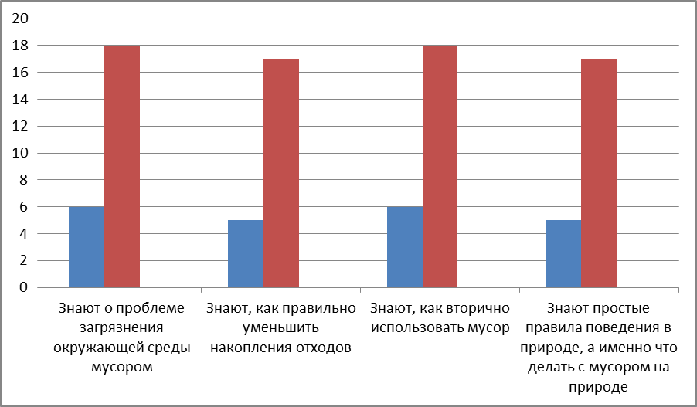
- Начало проекта
- Окончание проекта

Интернет ресурсы:

1. http://dochkolenok.ru
2. http://maam.ru

